ŽE VESTE KAM BI ŠLI NA IZLET?

PRIDITE K NAM, V HALOZE

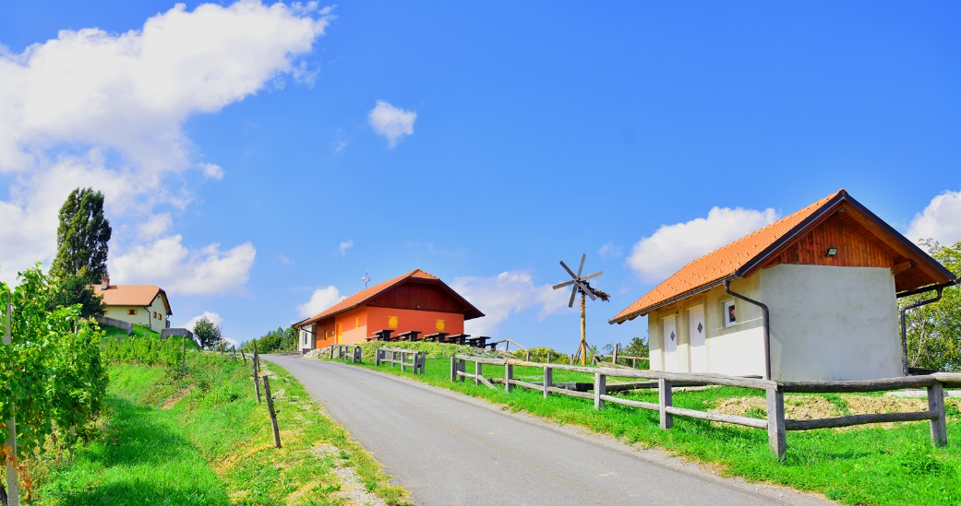

ENODNEVNI PROGRAMI
ZA DESTINACIJO HALOZE-SLOVENIJA

ZA VAS PRIPRAVIMO PROGRAM PO VAŠIH ŽELJAH
VERIFICIRAN VODNIK PO HALOZAH
PONUJAMO TUDI ELEKTRIČNA KOLESA
ZA VAS PRIPRAVIMO KULTURNO ZGODOVINSKI PROGRAM
ŽIVA GLASBA
HUMORISTIČNI NASTOP
PEKA KOSTANJA
V JESENI MARTINOVANJA
POHODNIŠTVO

INFORMACIJE IN REZERVACIJE
Turistično društvo Podlehnik
Podlehnik 9, 2286 Podlehnik
Priprava programa in vodenje: Zdenka Golub
tel. 031 485 184, zdenkagolub@gmail.com

ENODNEVNI PROGRAMI
ZA DESTINACIJO HALOZE-SLOVENIJA
Ponudba 1: Ptujska Gora, muzej, cerkev, okolica-
Majšperk, muzej- Stoperce- Podlehnik – Gorca, 2 muzeja

PROGRAM ENODNEVNEGA IZLETA V HALOZE:
Odhod iz dogovorjenega mesta od 10. ure do 17. ure.
Na voljo smo vam 7 ur.
Verificiran vodnik.

PTUJSKA GORA-BAZILIKA MARIJE S PLAŠČEM: ogled multivizije, voden ogled veličastne gotske cerkve. Zaradi svoje lege ponuja odličen razgled in priložnost za nekaj lepih fotografij. Cerkev na Ptujski Gori je ena najlepših gotskih cerkva v tem delu Evrope.
MAJŠPERK MUZEJ VOLNE IN GOBELINOV: V naselju Breg, približno nekaj sto metrov od Majšperka se na levi strani nahaja tovarniški kompleks bivše Tovarne volnenih izdelkov. V tem delu je postavljen muzej volne in gobelinov. V 2 nadstropjih si lahko ogledate celoten potek proizvodnje volne iz nekdanjih časov. Poseben poudarek je na razvoju izdelave gobelinov. V sosednji stavbi je industrijska prodajalna, v kateri lahko kupite različno volno, gobeline in drugo.

STOPERCE: nadaljujemo do doline Winettu, ki je veselje vsakega ljubitelja rib. Na voljo bo nekaj prostega časa za kosilo in uživanje v naravi.
PODLEHNIK-GORCA: Nadaljuje se pot do Podlehnika, prihod v sam center Haloz. Ogled stare avtohtone viničarije, ogled etnološkega muzeja z eksponati, ogled multivizije.
Možnost sprehoda ali počitka v hladni senci ob muzeju.
Dobrodošlica ob prihodu: aperitiv, kava, girpa.
Humoristični nastop.
Zaigral bo ljudski godec.
Sledi degustacija vina v haloški vinski kleti, kjer boste pokusili 3 različne vzorce vina in domači kruh in sir, da boste okusili posebnosti haloškega vinorodnega okoliša.
Sledi pot proti domu.

Cena na osebo (40-49): 38,00 evrov
Cena na osebo (30-39): 40,00 evrov
Cena na osebo (20-29): 45,00 evrov
Šofer ima gratis.
Cena ne vključuje avtobusnega prevoza.
Cena ne vključuje pijače ob kosilu.

ENODNEVNI PROGRAMI
ZA DESTINACIJO HALOZE-SLOVENIJA
Ponudba 2: Štatenberg-
Žetale, muzej- Sv. Trojica-cerkev - Podlehnik-Gorca, 2 muzeja

PROGRAM ENODNEVNEGA IZLETA V HALOZE:
Odhod iz dogovorjenega mesta od 10. ure do 17. ure.
Na voljo smo vam 7 ur.
Verificiran vodnik.

DVOREC ŠTATENBERG: Ogled dvorca.
Baročni dvorec je zasnovan tako, da ga tvorijo štirje dvonadstropni trakti, s poudarjenim osrednjim poslopjem z odprtim stopniščem, v katerem je stebrna dvorana v pritličju, viteška dvorana pa v nadstropju. Levo od viteške dvorane je pet ohranjenih soban s čudovitimi freskami, ki predstavljajo muzejski del gradu, desno pa je poročna dvorana. Okolico gradu krasi drevored divjih kostanjev.
ŽETALE: Vožnjo nadaljujemo proti Žetalam. Ogled manjše haloške občine, ogled Vukove domačije. Nadaljujemo vožnjo proti Podlehniku.
OBILNO HALOŠKO KOSILO V GOSTIŠČU: 2 juhi, 2 vrsti mesa, solata, priloga, sladica.
SV. TROJICA V HALOZAH-HALOŠKA KATEDRALA: Sledi ogled cerkve Sv. Trojice na Gorci. Je mogočna baročna cerkev. Ob cerkvi je tudi samostan iz 17. stoletja. Med letom se v cerkvi ustavi veliko romarjev.
PODLEHNIK - GORCA: Nadaljuje se pot do Podlehnika, prihod v sam center Haloz. Ogled stare avtohtone viničarije, ogled etnološkega muzeja z eksponati, ogled multivizije.
Možnost sprehoda ali počitka v hladni senci ob muzeju.
Dobrodošlica ob prihodu: aperitiv, kava, girpa.
Humoristični nastop.
Zaigral bo ljudski godec.
Sledi degustacija vina v haloški vinski kleti, kjer boste pokusili 3 različne vzorce vina in domači kruh in sir, da boste okusili posebnosti haloškega vinorodnega okoliša.
Sledi pot proti domu.

Cena na osebo (40-49): 39,00 evrov
Cena na osebo (30-39): 41,00 evrov
Cena na osebo (20-29): 46,00 evrov
Šofer ima gratis.
Cena ne vključuje avtobusnega prevoza.
Cena ne vključuje pijače ob kosilu.

ENODNEVNI PROGRAMI
ZA DESTINACIJO HALOZE-SLOVENIJA
Ponudba 3: grad Borl-
Cirkulane, muzej- Sv. Trojica-cerkev - Podlehnik-Gorca, 2 muzeja, krajši pohod

PROGRAM ENODNEVNEGA IZLETA V HALOZE:
Odhod iz dogovorjenega mesta od 10. ure do 17. ure.
Na voljo smo vam 7 ur.
Verificiran vodnik.

GRAD BORL: ogled gradu.

CIRKULANE: ogled muzeja dr. Vladimirja Bračiča.

Nadaljujemo vožnjo proti Podlehniku, prihod v sam center Haloz.
PODLEHNIK: sledi ogled cerkve Sv. Trojice na Gorci. Je mogočna baročna cerkev. Ob cerkvi je tudi samostan iz 17. stoletja. Med letom se v cerkvi ustavi veliko romarjev.

GORCA: Ogled stare avtohtone viničarije, ogled etnološkega muzeja z eksponati, ogled multivizije.
Možnost pohoda ali počitka v hladni senci ob muzeju.
Dobrodošlica ob prihodu: aperitiv, kava, girpa.
Humoristični nastop.
Zaigral bo ljudski godec ali zapeli ljudski pevci.
OBILNA HALOŠKA MALICA: haloška mesna juha ali haloški pisker (brez mesa), kruh, haloška gibanca.
Sledi degustacija vina v haloški vinski kleti, kjer boste pokusili 3 različne vzorce vina in domači kruh in sir, da boste okusili posebnosti haloškega vinorodnega okoliša.
Sledi pot proti domu.

Cena na osebo (40-49): 35,00 evrov
Cena na osebo (30-39): 37,00 evrov
Cena na osebo (20-29): 39,00 evrov
Šofer ima gratis.
Cena ne vključuje avtobusnega prevoza.
Cena ne vključuje pijače ob kosilu.

